Szczęść Boże
Cel katechezy:
- Kształtowanie postawy dziecięcej ufności wobec Maryi, Matki Jezusa.
Temat: Maryja Matką i Królową Polski.

Kochane Dzieci
Na dzisiejszym spotkaniu dowiemy się, dlaczego Maryję nazywamy Matką i Królową naszej Ojczyzny.
Maryja jest naszą najlepszą Matką. Troszczy się o każdego z nas. O wszystkich naszych problemach mówi Jezusowi i prosi, by On nam pomagał. Maryja zawsze wspierała Jezusa.
Gdy Jezus umierał na krzyżu, nie było przy Nim tych, którym przywrócił zdrowie, którym wyświadczał dobro. Uciekli również Jego uczniowie. Została tylko Maryja oraz najmłodszy
z uczniów – Jan. Jezus, widząc swoją Matkę i ukochanego ucznia – Jana, w słowach „Oto Matka Twoja” wskazał Janowi, że Maryja będzie matką wszystkich ludzi. W naszej ojczyźnie jest wiele miejsc, w których w szczególny sposób wraz z Maryją oddajemy cześć dobremu Bogu. W Polsce najbardziej znane są: Jasna Góra, Licheń, Gietrzwałd, Limanowa i Święta Lipka, gdzie znajdują się Jej obrazy lub figury.
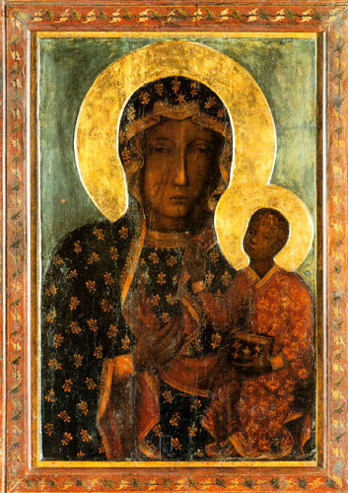
Posłuchajcie co Kasia dowiedziała się o Matce Boskiej Częstochowskiej:
Jasna Góra
– Babciu, dlaczego na obrazie Maryi są takie rysy? – zapytałam.
– Posłuchaj Kasiu – powiedziała babcia. – To długa, ale piękna historia. Kiedyś do klasztoru włamali się źli ludzie i ukradli obraz. Włożyli go na wóz i chcieli uciec. Przerazili się, gdy konie nie mogły ruszyć z miejsca. Ze złości pocięli szablą obraz z wizerunkiem Maryi i wyrzucili. Bardzo zniszczony obraz wrócił do klasztoru. Król Polski zajął się jego odnowieniem. Zada-nie to powierzył znakomitym malarzom. Ci jednak w żaden sposób nie mogli zamalować rys spowodowanych cięciem szabli. I tak nawet dzisiaj możemy je oglądać.
– Kasiu – powiedziała babcia. – Popatrz jeszcze raz na twarz Maryi, na jej oczy. Ma oczy jak najlepsza mama. Patrzy z zatroskaniem na wszystkich ludzi, a szczególnie na tych, którzy się modlą razem z Nią. Polacy bardzo polubili tę twarz Maryi. Wiedzieli, że zawsze mogą Jej po-wiedzieć o swoich kłopotach i zmartwieniach. Do Niej zwracali się również wtedy, gdy na nasz kraj napadli wrogowie – Szwedzi. Napastnicy bardzo szybko zdobyli Warszawę, Poznań, Kraków i dotarli do Jasnej Góry. Było to już ostatnie ważne miejsce do zdobycia. Pod murami Jasnej Góry stanęło do ataku kilka tysięcy wojsk szwedzkich. Na szczycie natomiast tylko niewielu polskich żołnierzy i zakonników. Walka trwała cztery dni i skończyła się zwycięstwem rycerzy Maryi. Cudowna obrona Jasnej Góry zmobilizowała Polaków do walki
i atak szwedzki został odepchnięty. Polska cieszyła się wolnością, a król ogłosił Maryję Królową Polski, dziękował za odniesione zwycięstwo i złożył w imieniu narodu uroczyste ślubowanie. Coraz częściej Polacy zaczęli stawać do apelu, śpiewając o godzinie 21.00 „Maryjo Królowo Polski...”.

Zachęcam do obejrzenia krótkiej bajki:
https://www.youtube.com/watch?v=SSAaGrG1V-k
I nauki piosenki o Maryi :
https://www.youtube.com/watch?v=GI59Icv6rXE
Do pokolorowania:
https://www.maluchy.pl/kolorowanki/kolorowanka-735-Matka-Boska-Czestochowska.html

Zachęcam do pochwalenia się swoimi pracami . Zdjęcie/skan pracy można przesłać na mojego maila: wojewodkam@o2.pl

Pozdrawiam serdecznie Was i Waszych bliskich
Szczęść Boże

